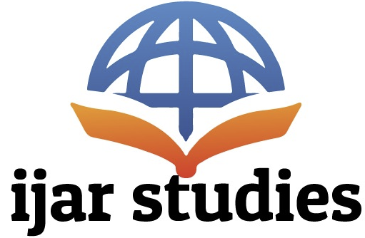

Uluslararası Akademik Araştırmalar Dergisi
المجلة الدولية للبحوث الأكاديمية
International Journal of Academic Researchs Studies

ISSN:2667-4823

Editor
Dr. Hüsamettin KARATAŞ

International Journal of Academic Researchs Studies - المجلة الدولية للبحوث الأكاديمية (Uluslararası Akademik Araştırmalar Dergisi) uluslararası hakemli bir dergidir. Bu bilimsel derginin kısa künyesi ijar studies’dir. ijar studies; sosyal ve beşeri bilimlerin yanı sıra disiplinlerarası yazı yayınlayan bir dergidir. Bu çerçevede ijar studies’te özgün bilimsel makale, çeviri ve kitap tanıtım metinleri yayınlanır. Ayrıca, sunulduğu yer ile birlikte sunum tarihi belli olan ve daha önce başka bir yerde yayınlanmamış olan sempozyum bildirileri de (panel ve çalıştay sunumları dahil) yayınlanabilir. Ancak bu yayın etkinliğinden kaynaklanması muhtemel herhangi bir sorunun bütün sorumluluğu yazara aittir. ijar studies yılda 2 sayı yayınlanır. Gerekli durumlarda özel ya da ek sayılar da yayınlanabilir. Yayınlanması için ijar studies’e gönderilen yazıların basım ve yayın hakları dergiye devredilmiş olur. Bu yazılar dergi yönetiminden izin alınmaksızın bir başka yayın organında yayınlanamaz, çoğaltılamaz ve kaynak gösterilmeden kullanılamaz. ijar studies yayınlamış olduğu metinleri çeşitli mecralarda yayınlayabilir.
ijar studies’e gönderilmiş yazılardan kaynaklanması muhtemel herhangi bir yasal, hukuksal, ekonomik ve etik sorumluluk, söz konusu yazı yayınlanmış olsa bile yazarlarına aittir. Dergi herhangi bir yükümlülük kabul etmez. ijar studies’in yayın dili Türkçe, Arapça ve İngilizcedir. Diğer dillerden gelen yazılar değerlendirmeye tabi tutulur ve hakemler tarafından yayımlanması uygun görüldüğü takdirde yayınlanır.
www. ijarstudies.com
ijarstudies@akademikiletisim.com
ijarsstudies@gmail.com

ISSN:2667-4823

DECEMBER 2018

DERGİ YÖNETİMİ

Editör
Dr. Hüsamettin KARATAŞ

Editör Yardımcısı
Dr. Ahmed ALDYAB

DANIŞMA KURULU
Prof. Dr. Alaa Taha Yaseen (University of Samarra)
Prof. Dr. Khaleel Abdulazeez Khalaf (Emirates College / Abu Dhabi)
Prof. Dr. Siham Zengi (University of Baghdat)
Assoc. Prof. Dr. Najdat Yashar Murad (University of Baghdat)
Assoc. Prof. Dr. Cavide Mammadova (Bakü İlimler Akademisi)
Dr. Ali Hamed Ali Al-Ryami (Sohar University / Sultanate Oman)
Dr. Ahmed Meliebary (Nottingham University)
Dr. Nadira Benzaid (Université 20 Aout 1955 Skikda/ Algérie)
Dr. Mahmood Hamed (University of Tunis)
Dr. Mohammed Ahmed Fyadh (Emirates College /Abu Dhabi)

YAYIN KURULU
Prof. Dr. Wahhab Fahad Yousif Al-Yasir (University of Kufa)
Prof. Dr. Ahlam Neamah Lafta Al-Saadi (Université Al-Mustansiriyah)
Prof. Dr. Amaria Hakem (University of Saida)
Assoc. Prof. Dr. Hanım Zairova (Bakü İlimler Akadaemisi)
Asst. Prof. Dr. Belhadj Belkheir (University Center Tindouf)
Asst. Prof. Dr. Najat Issa Hasan (University of Baghdad)
Dr. Belkhir Chneine (University of Qusdi Marbah and Ouargla/Algeria)
Dr. Sulaiman Salim Al-Hussein (University of Nizwa/Sultanate Oman)
Dr. Nadjat Lahdiri (National Center/ Oran, Algeria)
Dr. Houda Amari (M’Hamed Bouguerra University of Boumerdés)
Dr. Fawzya Saidahmed Taha Elsayed (Open University of Sudan)

TARANDIĞI İNDEKSLER
SOBİAD (Sosyal Bilimler Atıf Dizini)

